13. A Jacobi-iteráció

A) Vezesse le a Jacobi-iteráció mátrixos és koordinátás alakját. Ismertesse a csillapított változat alapötletét, határozza meg a vektoros és koordinátás képleteit.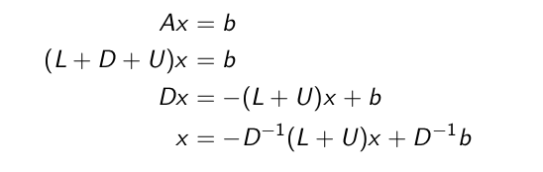

Jacobi-iteráció mátrixos alakja: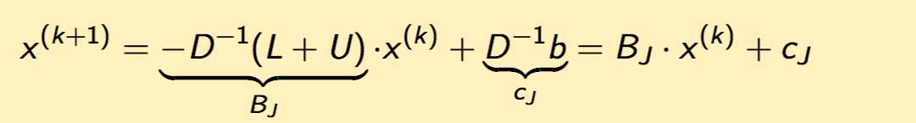

Jacobi-iteráció koordinátás alakja: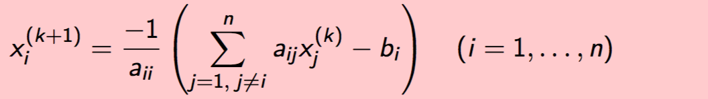

Csillapított változat alapötlete: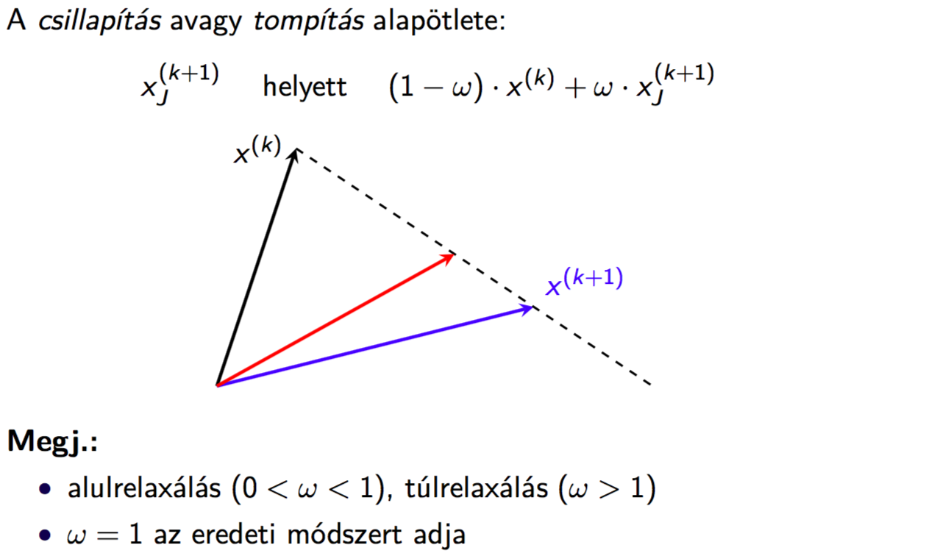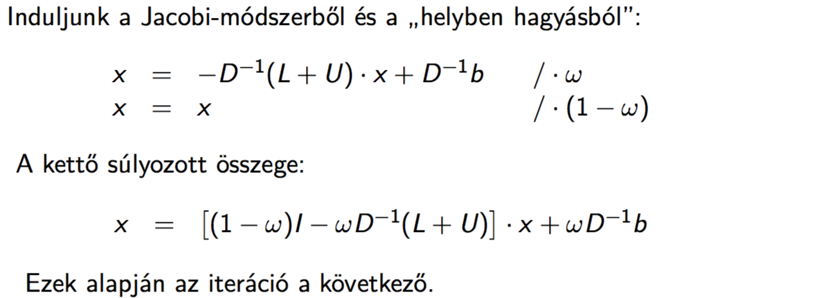

Csillapított Jacobi-iteráció ω paraméterrel – J(ω) (vektoros)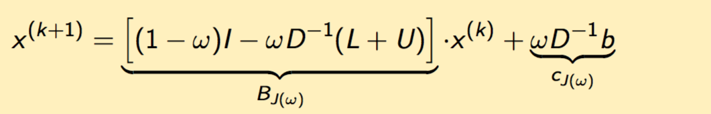

Csillapított jakobi, J(ω) mátrixos felírással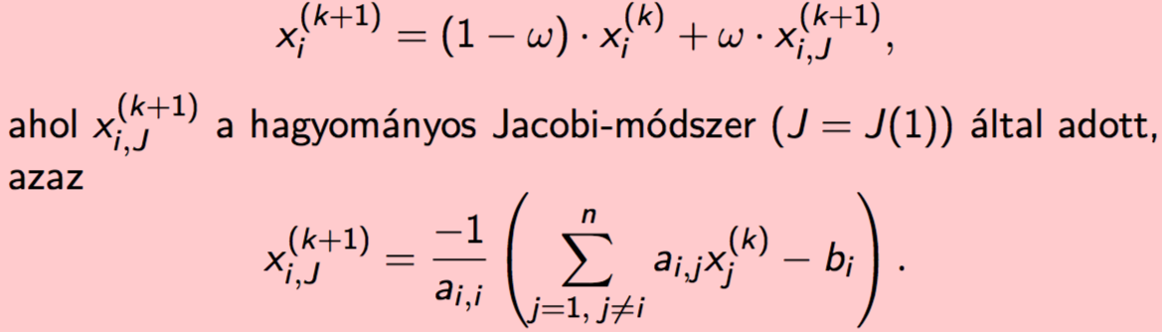

Az ebből az átrendezésből indított iteráció a Jacobi-iteráció.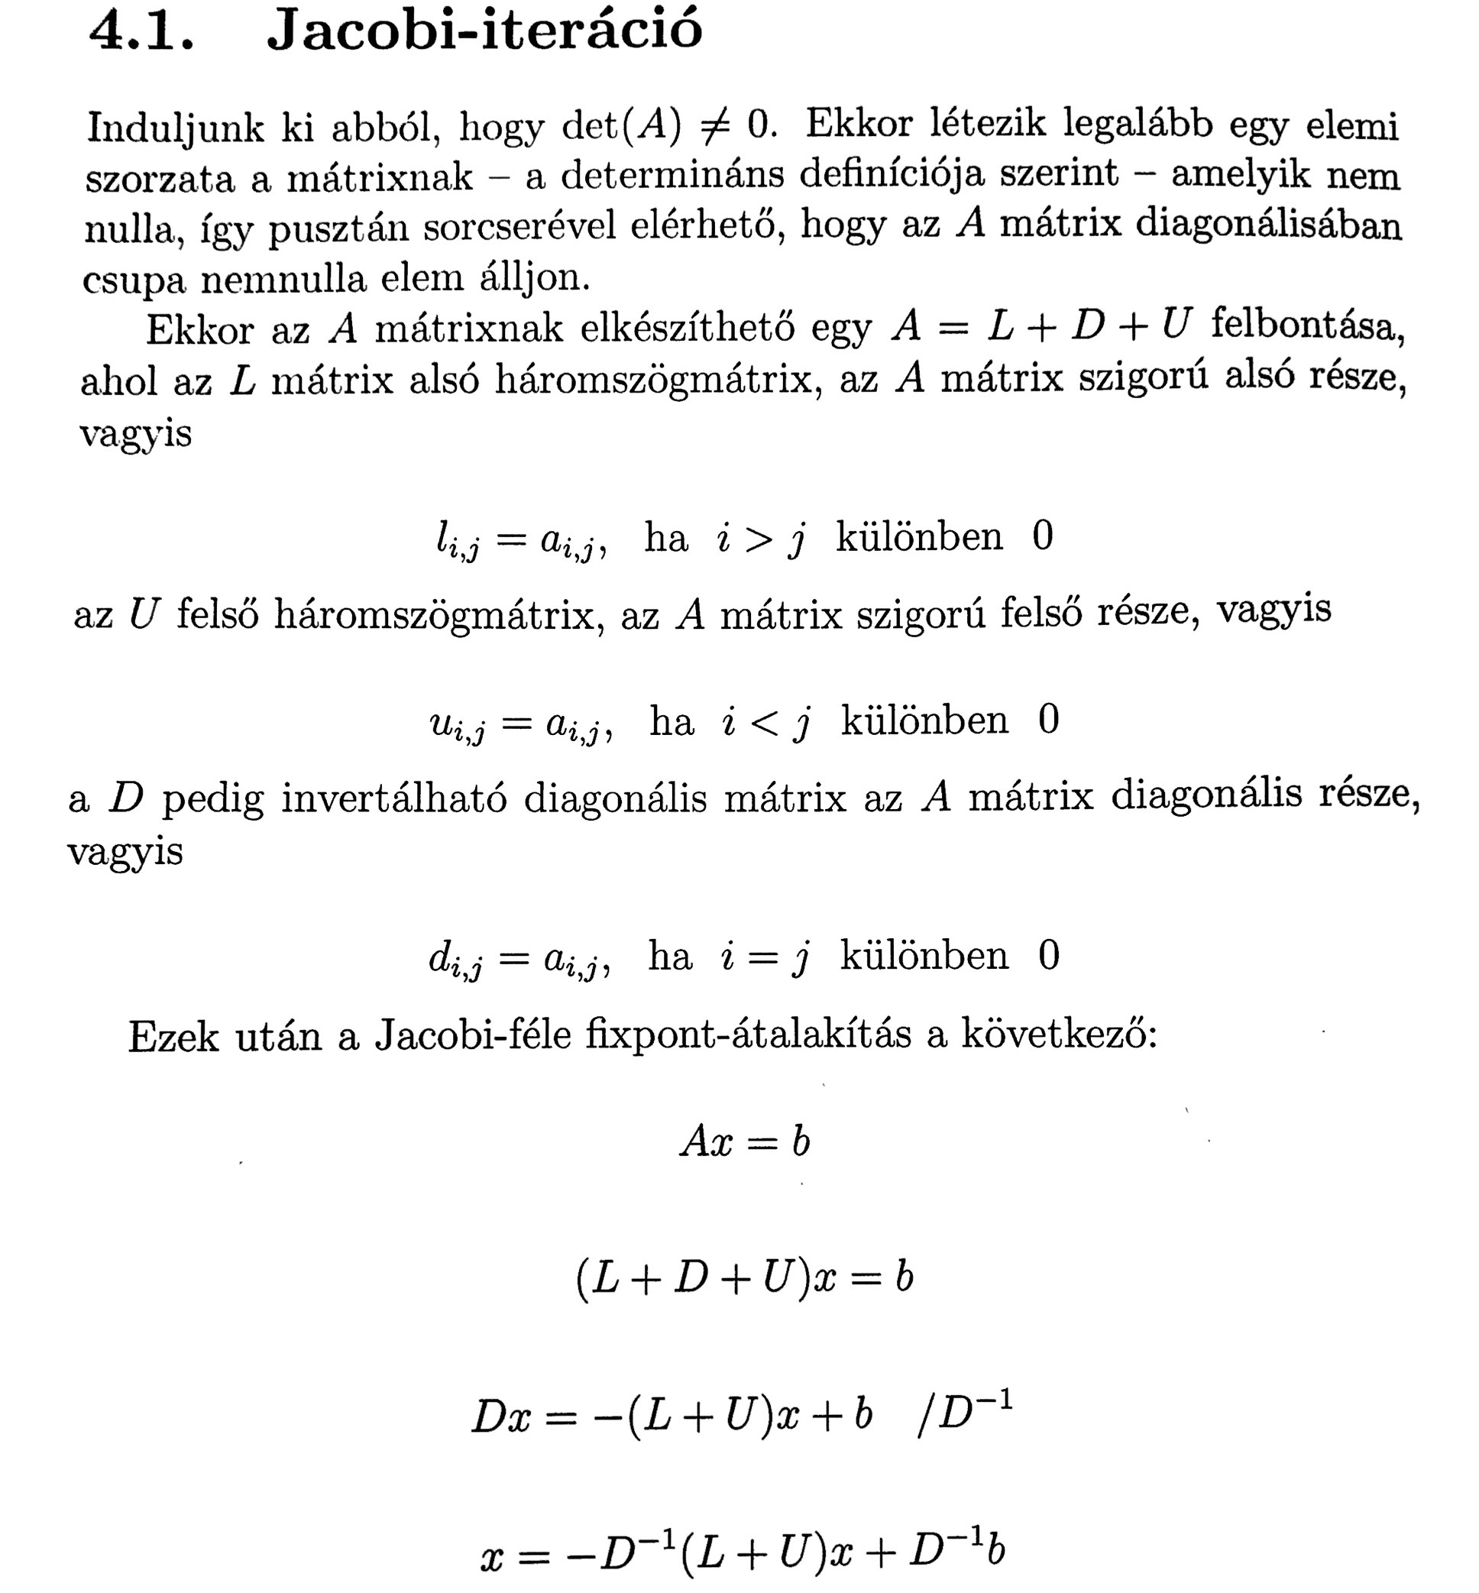

B) Írja át az iterációt a reziduumvektoros alakra, térjen ki annak szerepére. Adjon elégséges feltételt a Jacobi-iteráció konvergenciájára.

Reziduumvektoros alak: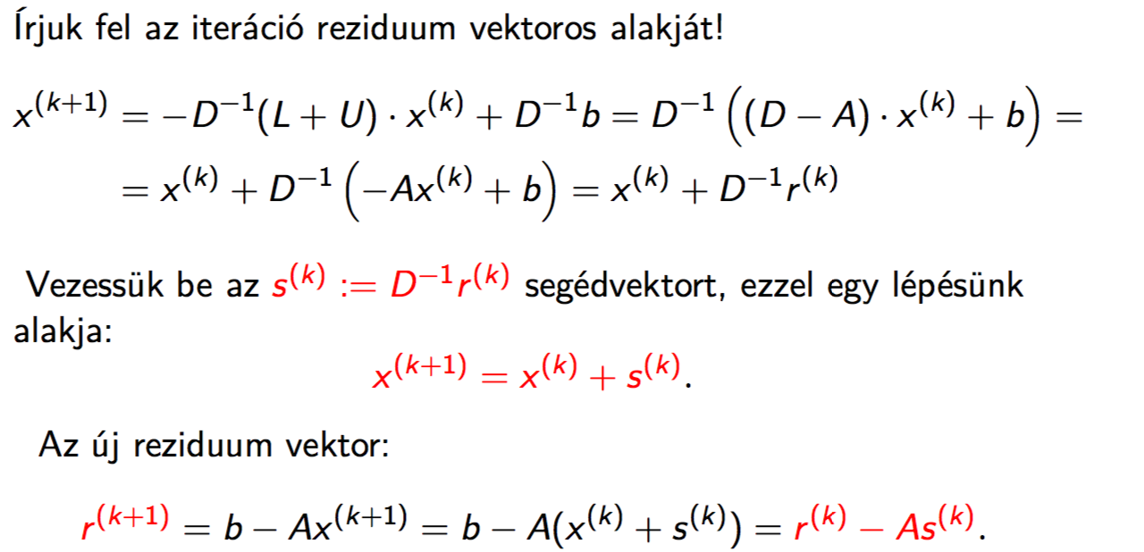

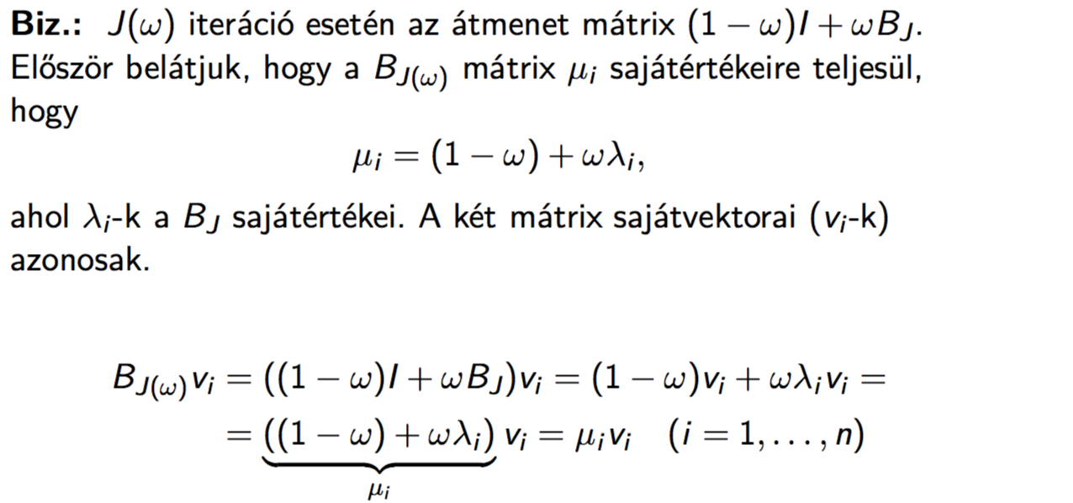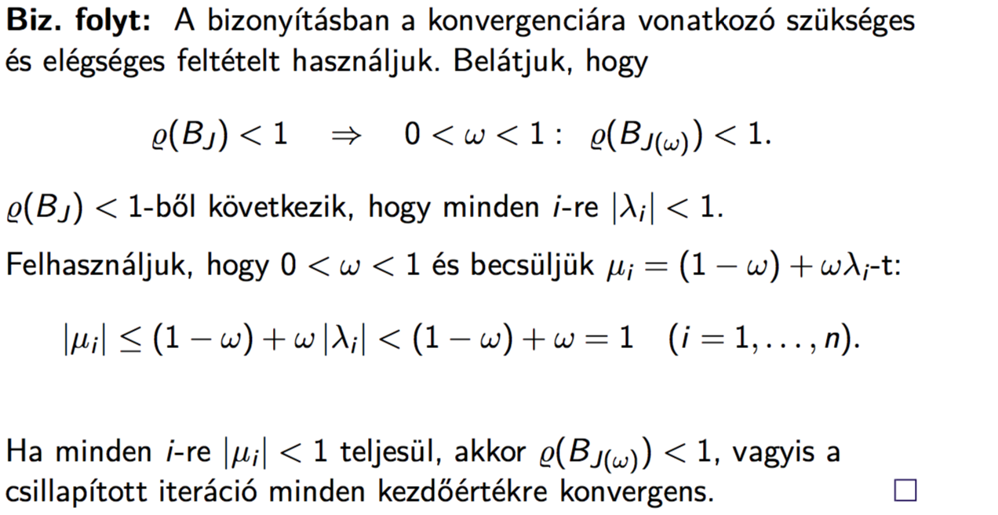

Jacobi-iteráció konvergenciája: